国际标准分类号ICS号
CSPIA
中国标准文献分类编号CCS号

团 体 标 准
T/CSPIA XXX-20XX

视频图像目标聚类服务技术要求
Technical requirements for object clustering service based on video and image
（征求意见稿）
2022.04

20XX-XX-XX发布 20XX-XX-XX实施

中国安全防范产品行业协会发布

目 次
前 言 III
1 范围 1
2 规范性引用文件 1
3 术语、定义和缩略语 1
3.1 术语和定义 1
3.2 缩略语 3
4 功能组成 3
5 功能要求 3
5.1 目标聚合 3
5.2 目标归档 4
5.3 目标档案库 4
5.4 管理功能 4
5.5 接口功能 5
6 性能要求 5
6.1 聚类效果 5
6.2 聚类效率 5
6.3 存储时间 6
附录A 7
A.1 通用请求头 7
A.2 通用响应头 7
A.3 常见响应状态码 7
A.4 数据编码规范 7
A.5 聚类任务CRUD接口 7
A.6 目标档案库CRUD接口 8
A.7 档案和轨迹订阅接口 8
A.8 档案和轨迹通知接口 8
A.9 档案查询接口 9
A.10 档案CUD接口 9
A.11 档案明细查询接口 9
A.12 档案明细CUD接口 10
附录B 11
B.1 目标档案库对象ProfileLibrary 11
B.2 档案对象Profile 11
B.3 档案明细对象ProfileSubject 13
B.4 档案查询对象ProfileQuery 13
B.5 以图搜图查询条件对象 PictureQueryCondition 14
B.6 档案查询结果对象ProfilesQueryResult 14
B.7 档案明细查询对象ProfileSubjectQuery 15
B.8 档案明细查询结果对象ProfileSubjectQueryResult 16
B.9 通知对象SubscribeNotification 16
B.10 检索区域对象 GeoRectangle 17
B.11 检索设备范围对象DeviceSelector 17
B.12 筛查条件对象Fields 18
B.13 人脸图像对象FaceImage 19
附录C 20
C.1 视频图像分析处理事件类型（EventType） 20
C.2 订阅类别（SubscribeDetailType） 21
C.3 档案对象统一标识编码规则（ProfileObjectIdType） 21
C.4 布控与订阅统一标识编码规则（BusinessObjectIdType） 22
附录D 23
D.1 聚类准确率 23
D.2 聚类召回率 23
D.3 聚类扩散率 23
D.4 聚类率 23

前 言
本文件按照GB/T 1.1-2020《标准化工作导则 第1部分：标准化文件的结构和起草规则》的规定起草。
请注意本文件的内容可能涉及专利。本文件的发布机构不承担识别专利的责任。
本文件由中国安全防范产品行业协会提出并归口。
本文件起草单位：公安部第一研究所、视频图像信息智能分析与共享应用技术国家工程实验室、公安部安全与警用电子产品质量检测中心、杭州海康威视数字技术股份有限公司、浙江大华技术股份有限公司、华为技术有限公司、上海依图网络科技有限公司、北京商汤科技开发有限公司、重庆中科云从科技有限公司、阿里云计算有限公司、北京旷视科技有限公司、浙江宇视科技有限公司、重庆紫光华山智安科技有限公司、上海熙菱信息技术有限公司、北京中盾安全科技集团有限公司。
本文件主要起草人：
本文件为首次发布。

视频图像目标聚类服务技术要求
- 范围
本文件规定了安全防范领域基于视频图像目标聚类服务的功能组成、功能要求、性能要求和接口要求。
本文件适用于安全防范领域基于视频图像目标聚类服务的规划设计、开发应用、检测验收，目标聚类服务应在国家允许的范围内依法依规使用。
- 规范性引用文件
下列文件中的内容通过文中的规范性引用而构成本文件必不可少的条款。其中，注日期的引用文件，仅该日期对应的版本适用于本文件；不注日期的引用文件，其最新版本（包括所有的修改单）适用于本文件。
GB/T 28181 公共安全视频监控联网系统信息传输、交换、控制技术要求
GA/T 543.1 公安数据元（1）
GA/T 1399.1-2017 公安视频图像分析系统 第1部分：通用技术要求
GA/T 1400.1-2017 公安视频图像信息应用系统 第1部分：通用技术要求
GA/T 1400.3-2017 公安视频图像信息应用系统 第3部分：数据库技术要求
GA/T 1400.4-2017 公安视频图像信息应用系统 第4部分：接口协议要求
IETF RFC 2616 超文本传输协议-HTTP/1.1(Hypertext Transfer Protocol-HTTP/1.1)
- 术语、定义和缩略语
  - 术语和定义
GA/T 1399.1-2017、GA/T 1400.1—2017中界定的以及下列术语和定义适用于本文件。

视频图像目标 video and image object
视频图像中的人员、车辆、物体等对象。

目标聚合 object aggregating
通过目标特征向量相似度计算等分析方法将特定视频图像目标根据相似程度归类的过程。

目标归档 object archiving
将目标聚合结果通过比对、关联、合并等方法，形成包含特定目标档案基础信息和目标档案明细信息的目标档案的过程。

目标聚类服务 object clustering service
具有视频图像目标聚合归档能力及相应管理和接口功能的服务。

目标档案库 object archival repository
由目标档案数据组成的目标主题数据库。

辅助聚合 auxiliary aggregating
根据目标的时空、属性、身份等信息辅助目标聚合的过程。

关联聚合 association aggregating
根据目标关联的视频图像、社会属性等信息辅助目标聚合的过程。

目标建档 object archives building
基于视频图像目标聚合结果进行的归档。

归档合并 merge archiving
通过合并不同来源归档结果进行的归档。

归档置信 archive identifing
对档案目标进行身份信息查验的过程。

聚类准确率 accuracy rate
对于给定的视频图像数据集合，聚合归类后，目标档案内正确的样本数占该档案总样本数的比例。

聚类召回率 recall rate
对于给定的视频图像数据集合，聚合归类后，目标档案内正确的样本数占该目标实际应被聚类正确的样本数的比例。

聚类扩散率 diffusion rate
对于给定的视频图像数据集合，聚合归类后，样本形成的档案个数除以样本实际类别数。

聚类率 cluster rate
对于给定的视频图像数据集合，聚合归类后，形成档案的样本数占数据集合样本总数的比例。
  - 缩略语
下列符合和缩略语适用于本文件。
REST：表述性状态传递（Representational State Transfer）
HTTP：超文本传输协议（HyperText Transfer Protocol）
URI： 全局资源标识符（Universal Resource Identifier)
- 功能组成
4.1 目标聚类服务由目标聚合、目标归档、目标档案库、管理功能和接口功能等几部分组成，见图1。
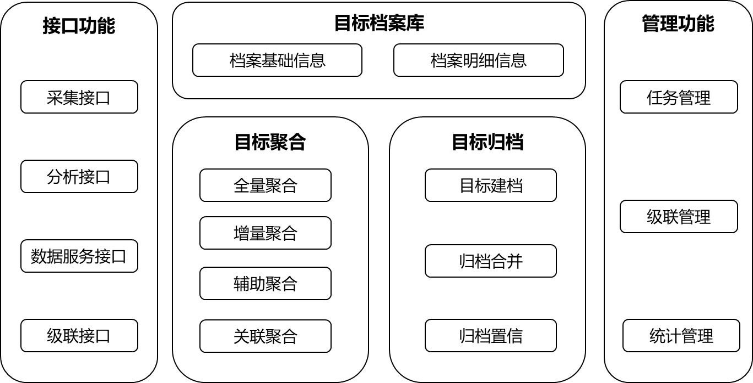
图 1 目标聚类服务功能组成
4.2 目标聚合包括全量聚合、增量聚合、辅助聚合、关联聚合等功能。
4.3 目标归档包括目标建档、归档合并、归档置信等功能。
4.4 目标档案库由档案基础信息和档案明细信息组成。
4.5 管理功能包括任务管理、级联管理、统计管理等功能。
4.6 接口功能包括采集接口、分析接口、数据服务接口、级联接口。
- 功能要求
  - 目标聚合
目标聚合符合以下要求：
- 应支持全量聚合功能，支持对某一批次图像集合、视频片段集合中的视频图像目标进行全量聚合形成目标类，并支持将多个类合并为一个类或者将某一个类分裂为多个类；
- 应支持增量聚合功能，对持续更新的视频流、图像流或者视频片段集合进行增量聚合形成目标类，并将持续增量聚合形成的目标类与已聚合的目标类进行类合并，形成持续增量更新的目标类；
- 宜支持辅助聚合功能，结合视频图像目标的时空信息（抓拍时间、设备经纬度）、属性信息（颜色、姿态、尺寸等）、图像质量信息（光照、角度、截断等）、身份置信信息等进行辅助聚合；
- 宜支持关联聚合功能，结合视频图像目标的视图信息（伴随关联、驾乘关联、携带物等）、社会属性信息进行关联聚合。
  - 目标归档
目标归档符合以下要求：
- 应支持全量聚合结果建档，支持按照目标档案的结构要求形成目标的档案基础信息和档案明细信息并进行组装，形成目标档案；
- 应支持增量聚合结果归档合并和多级聚合结果归档合并，支持未置信但携带类代表图片或者类中心特征的目标档案归档合并，支持已置信目标档案归档合并；
- 应支持对目标档案进行置信，将身份标识信息等置信结果记录到档案基础信息中；
- 宜支持对目标档案进行模型分析，宜支持基于目标档案进行共性模型分析和自定义模型分析。
  - 目标档案库
目标档案库符合以下要求：
- 应支持目标档案库的增加、删除、修改和查询等功能（接口见A.6）；
- 目标档案库中的档案应包含档案基础信息和档案明细信息；
- 档案基础信息应包含档案名称、基本属性、目标类代表、典型图像等信息，宜包含目标置信信息；
- 档案明细信息应包含图像、特征值、扩展属性、目标标签、目标位置、采集时间、采集地点等信息；运动目标宜包含时间、经纬度、行政区划等时空信息和轨迹信息；
- 应支持目标档案库中档案的新建、更新、合并、拆分、删除和查询等功能；
- 应支持目标档案库中档案信息的更新、删除和查询等功能；
- 应支持条件检索、属性查询和以图搜档等功能。
  - 管理功能
    - 任务管理
任务管理符合以下要求：
- 应支持创建、编辑、删除和启停目标聚合归档任务（接口见A.5）；
- 宜支持任务归档时刻、归档方式等关键参数设置。
    - 级联管理
级联管理符合以下要求：
- 应支持目标档案库级联，应支持对上下级目标档案库之间进行档案数据的订阅通知（接口见A.7、A.8）和查询（接口见A.9、A.10）；
- 应支持级联订阅数据的推送管理。
    - 统计管理
档案数据统计管理符合以下要求：
- 应支持按小时、天、周、月、季、年和总数统计档案数据，应支持按置信主题库统计档案数据；
- 应支持按小时、天、周、月、季、年和总数统计档案数据明细信息，宜支持按置信主题库统计档案数据明细信息；
- 应支持已置信档案数据统计。
  - 接口功能
    - 协议结构
- 接口协议结构应符合GA/T1400.1-2017的规定；
- 所有接口交互信息定义为REST架构下的资源，使用URI唯一标识；
- 接口交互连接方式应支持HTTP长连接和短连接，实现机制应符合IETF RFC 2616中的相关规定。
    - 采集接口
用于接收自动采集的视频图像信息。应符合GA/T 1400.4-2017 5.2中的规定。
    - 分析接口
用于与其他服务之间进行视频图像分析任务的操作。应符合GA/T 1400.4-2017 5.5中的规定。增加和更新的接口见A.5。
    - 数据服务接口
用于与其他服务之间数据的查询、订阅与通知等交互。应符合GA/T 1400.4-2017 5.3中的规定。增加和更新的接口见A.6、A.7、A.8、A.9、A.10。
    - 级联接口
用于上下级之间数据的交互。应符合GA/T 1400.4-2017 5.4中的规定。增加和更新的接口见A.7、A.8、A.9、A.10。
- 性能要求
  - 聚类效果
聚类效果应满足实际应用要求，有效利用应用场景采集的图像数据。根据目标规模大小制定相应的指标如下：
- 百万级聚类目标规模数据准确率应不低于99%、召回率应不低于90%、扩散率应不高于150%,聚类率不低于60%；
- 千万级聚类目标规模数据准确率应不低于95%、召回率应不低于85%、扩散率应不高于150%,聚类率不低于55%；
- 亿级聚类目标规模数据准确率应不低于90%、召回率应不低于80%、扩散率应不高于200%,聚类率不低于50%。
  - 聚类效率
- 在百万级目标档案规模上进行百万级图片数据增量聚类的时间应不超过1h；在千万级目标档案规模上进行千万级图片数据增量聚类的时间应不超过4h；在亿级目标档案规模上进行亿级图片数据增量聚类的时间应不超过8h；在亿级目标档案规模上进行十亿级图片数据增量聚类的时间应不超过24h；
- 聚类数据基础信息检索、以图搜档、全文检索等检索功能，应支持检索响应时间不超过5s；宜支持检索响应时间不超过3s。
  - 存储时间
档案基础信息宜长期存储，档案明细信息存储时间应不低于6个月。

附录A
（规范性）
接口定义

A.1 通用请求头
通用请求头(HTTP Headers):
Header Name | Description
User-Identify | 系统ID，用于标识请求者，必须携带。
Client-IP | 客户端IP，指第三方系统面向的客户端IP。
Content-Type | 消息体的类型，如:application/ VIID+JSON。
Content-Length | 消息体的长度，不包括请求头部。
Date | 请求端的当前本地时间，例如:Sat, 31 Dec 2015 23:59:59 GMT。
Host | 服务器的域名或IP地址，如192.168.1.10。
ServerID | 可选，目标系统ID，应符合GB/T 28181附录E.1。

A.2 通用响应头
下表是各系统返回的通用头部:
Header Name | Description
Content-Length | 消息体的长度，不包括请求头部
Content-Type | 消息体的类型:application/VIID+JSON;charset=UTF-8
Date | 请求端的当前本地时间，例如:Sat, 12 Dec 2014 12:00:00 GMT
Server | 响应该请求的服务器的域名或IP地址

A.3 常见响应状态码
Status-Code | Description
200 OK | 请求成功。
201 Created | 创建成功
302 Found | 请求的资源临时具有不同URI（重定向）。
400 Bad Request | 请求的语法不对，报文格式错误。
401Unauthorized | 无权访问该资源，请求需要用户授权。
403 Forbidden | 服务器拒绝该请求，一般为账号异常。
404 Not Found: | 服务器没有找到与请求URI相符的资源。
500 Internal Server Error | 服务器发生了不可预期的错误。
503 Server Unavailable | 服务器请求暂时不可用。

A.4 数据编码规范
数据包默认格式为JSON格式，输出内容使用UTF-8编码。

A.5 聚类任务CRUD接口

A.5.1 批量聚类任务CRUD接口
URI | /VIAS/Tasks
功能 | 增加、查询、更新、删除聚类任务对象，支持批量操作。
方法 | 查询字符串 | 消息体 | 返回结果
POST | 无 | <TaskList> | <ResponseStatusList>
GET | Task属性键/值对 | 无 | <TaskList>
PUT | 无 | <TaskList> | <ResponseStatusList>
DELETE | 键为IDList，值为用英文半角逗号”,”分隔的TaskID的字符串 | 无 | <ResponseStatusList>
注释 | Task、TaskList的定义应符合GA/T 1399-2017（所有部分）中的规定。  Task中EventType新增目标聚类任务类型：37-目标聚类。  Task中AnalysisRule 中新增目标档案库字段：ProfileLibraryID。

A.6 目标档案库CRUD接口

A.6.1 批量目标档案库CRUD接口
URI | /VIID/ProfileLibrarys
功能 | 增加、查询、更新、删除目标档案库对象，支持批量操作。
方法 | 查询字符串 | 消息体 | 返回结果
POST | 无 | <ProfileLibraryList> | <ResponseStatusList>
GET | ProfileLibrary属性键/值对 | 无 | <ProfileLibraryList>
PUT | 无 | <ProfileLibraryList> | <ResponseStatusList>
DELETE | 键为IDList，值为用英文半角逗号”,”分隔的ProfileLibraryID字符串 | 无 | <ResponseStatusList>
注释 | ProfileLibrary、ProfileLibraryList的定义应符合附录B.1相关定义

A.7 档案和轨迹订阅接口
URI | /VIID/Subscribes
功能 | 增加订阅对象，实现对视频图像信息对象等的订阅，支持批量操作。
方法 | 查询字符串 | 消息体 | 返回结果
POST | 无 | <SubscribeList> | <ResponseStatusList>
注释 | Subscribe、SubscribeList的定义应符合GA/T 1400.3-2017中的规定。  SubscribeDetailType字段新增2个枚举：18-目标档案信息；19-目标档案明细。
接收方发送订阅应答消息：
通用ResponseStatus消息体，参见“A.2通用响应头”的定义。

A.8 档案和轨迹通知接口
档案信息上报接口
URI | /VIID/SubscribeNotifications
功能 | 增加通知对象，实现向订阅发出方上报通知信息。
方法 | 查询字符串 | 消息体 | 返回结果
POST | 无 | <SubscribeNotificationList> | <ResponseStatusList>
注释 | SubscribeNotification、SubscribeNotificationList的定义应符合GA/T 1400.3-2017中的规定。SubscribeNotification中原先有"PersonObjectList" + "FaceObjectList"，新增加"ProfileObjectList" + "ProfileSubjectInfoList"（档案对象列表，档案明细对象列表）。
接收方发送通知应答消息：
通用ResponseStatus消息体，参见“A.2通用响应头”的定义。

A.9 档案查询接口
上级向下级档案查询接口定义
URI | /VIID/ProfilesQuerySync
功能 | 查询档案对象信息，用于上级向下级发送档案查询请求操作。
方法 | 查询字符串 | 消息体 | 返回结果
POST | 无 | <ProfileQuery> | <ProfileQueryResult>
注释 | ProfileQuery的定义应符合附录B.4相关定义。  ProfileQueryResult的定义应符合附录B.6相关定义。

A.10 档案CUD接口

A.10.1 批量档案的CUD接口
URI | /VIID/Profiles
功能 | 增加、更新、删除档案对象，支持批量操作。
方法 | 查询字符串 | 消息体 | 返回结果
POST | 无 | <ProfileList> | <ResponseStatusList>
PUT | 无 | <ProfileList> | <ResponseStatusList>
DELETE | 键为IDList，值为英文半角逗号“,”分隔的ProfileID字符串 | 无 | <ResponseStatusList>
注释 | Profile、ProfileList的定义应符合附录B.2相关定义

A.11 档案明细查询接口
上级向下级档案明细查询接口定义
URI | /VIID/ProfileSubjectQuerySync
功能 | 查询档案明细信息，用于上级向下级发送档案明细查询请求操作。
方法 | 查询字符串 | 消息体 | 返回结果
POST | 无 | <ProfileSubjectQuery> | <ProfileSubjectQueryResults>
注释 | ProfileSubjectQuery的定义应符合附录B.7相关要求。  ProfileSubjectQueryResults的定义应符合附录B.8相关要求。

A.12 档案明细CUD接口

A.12.1 批量档案明细CUD接口
URI | /VIID/ProfileSubjects
功能 | 增加、更新、删除档案明细对象，支持批量操作。
方法 | 查询字符串 | 消息体 | 返回结果
POST | 无 | <ProfileSubjectList> | <ResponseStatusList>
PUT | 无 | <ProfileSubjectList> | <ResponseStatusList>
DELETE | 键为ProfileID、FaceIDList、PersonIDList，值为英文半角逗号“,”分隔的字符串 | 无 | <ResponseStatusList>
注释 | ProfileSubject、ProfileSubjectList的定义应符合附录B.3相关要求。

附录B
（规范性）
消息体定义

B.1 目标档案库对象ProfileLibrary

序号 | 名称 | 标识符 | 类型XML/JSON | 长度 | 必选/可选 | 备注
 | 目标档案库标识 | ProfileLibraryID | ProfileObjectIdType |  | R | ProfileObjectIdType类型的目标档案库ID
 | 名称 | Name | string | 32 | R | 目标档案库的名称
 | 创建时间 | CreateTime | datetime |  | R | 创建时间
 | 备注 | Memo | string | 1024 | O | 目标档案库的备注信息

B.2 档案对象Profile
序号 | 名称 | 标识符 | 类型XML/JSON | 长度 | 必选/可选 | 备注
 | 档案标识 | ProfileID | ProfileObjectIdType |  | R | ProfileObjectIdType类型的档案ID
 | 所属目标档案库 | ProfileLibraryID | ProfileObjectIdType |  | R | 档案所属的目标档案库ID
 | 证件类型 | IDType | IDType | 3 | R/ O | 实名档案的必填，证件类型  档案查询结果返回时，此字段不填  GenderType类型应符合 GA/T  1400.3-2017中附录表B.2相关描述
 | 证件编号 | IDNumber | IDNumberType |  | R/ O | 实名档案的必填，有效证件号码  档案查询结果返回时，此字段不填  GenderType类型应符合 GA/T  1400.3-2017中附录表B.2相关描述
 | 姓名 | Name | NameType |  | O | 人员的中文姓名全称  GenderType类型应符合 GA/T  1400.3-2017中附录表B.2相关描述
 | 出生日期 | BirthTime | dateTime |  | O
 | 性别代码 | GenderCode | GenderType |  | O | GenderType类型应符合 GA/T  1400.3-2017中附录表B.2相关描述
 | 民族代码 | EthicCode | EthicCodeType |  | O | 中国各名族的罗马字母拼写法和代码  档案查询结果返回时，此字段不填
 | 国籍代码 | NationalityCode | NationalityCodeType |  | O | 世界各国和地区名称代码
 | 籍贯省市县  代码 | NativeCityCode | PlaceCodeType |  | O
 | 居住地  行政区划 | ResidenceAdminDivision | PlaceCodeType |  | O
 | 档案创建时间 | CreateTime | dateTime |  | O
 | 档案数据来源 | SourceIDList | ProfileObjectIdTypeList |  | O | 标识档案合并关系。当发生档案合并时，由此字段给出被合并的档案的ProfileID。  如果没有发生档案合并，则指向本档案的ProfileID。
 | 档案类中心特征 | CenterFeatureList | FeatureInfoList |  | O | 最能表征档案的一组特征值。
 | 标签 | Tags | stringList |  | O | 档案标签，值类型待定义，例如吸毒人员、贩毒人员、前科人员等
 | 居住地址 | PlaceFullAddress | PlaceFullAddressType |  | O | 详细居住地址，GA/T 543.1，具体到摄像机位置或街道门牌号，由DE00072(乡镇街道)+ DE00074(街路巷)+ DE00080(门楼牌号)+ DE00081(门楼详细地址)构成
 | 相似度 | Similaritydegree | Double |  | R/O | 图片与档案的比对相似度，取值[0-1]，值越高说明结果越可信；以图搜档返回结果中必选；
 | 置信度 | Confidence | float |  | R/O | 置信度取值[0,1]
 | 图片信息列表 | SubImageList | SubImageInfoList |  | R | 能代表档案的人脸/人体图片信息列表。  图像对象中的Type枚举取值：10为抓拍人员（人体）图；11表示抓拍人脸图；100表示证件照。可作为档案封面照片。  人脸封面照建议1-10张  人体代表照不限，建议0-10张

B.3 档案明细对象ProfileSubject
序号 | 名称 | 标识符 | 类型XML/JSON | 长度 | 必选/可选 | 备注
 | 档案标识 | ProfileID | ProfileObjectIdType |  | R | 轨迹关联的唯一档案
 | 人体信息列表 | PersonIDList | ImageCntObjectIdList |  | O | 返回人体信息
 | 人脸信息列表 | FaceIDList | ImageCntObjectIdList |  | O | 返回人脸信息
 | 人体完整信息列表 | PersonObjectList | PersonList |  | O | 人体、人脸信息二选一；查询场景下，为了减少信令调用频次，直接返回对象详情信息。
- 人脸 | 人脸完整信息列表 | FaceObjectList | FaceList |  | O | 人体、人脸信息二选一；查询场景下，为了减少信令调用频次，直接返回对象详情信息。

B.4 档案查询对象ProfileQuery
序号 | 名称 | 标识符 | 类型XML/JSON | 长度 | 必选/可选 | 备注
 | 查询标识 | QueryID | BusinessObjectIdType |  | R | 表示一次“档案查询”操作，支持以图搜档
 | 最多返回记录数 | MaxNumRecordReturn | int |  | R/O | 限定本次请求的最大返回结果数量  当对端系统总记录数小于此值时，对端返回全部结果  搜索结果分页时指定此项
 | 每页记录数 | PageRecordNum | int |  | R/O | 指定每页记录数，搜索结果分页时指定此项
 | 起始记录号 | RecordStartNo | int |  | R/O | 指定第一页开始记录号，搜索结果分页时指定此项
 | 以图搜图查询 | PictureQueryCondition | PictureQueryConditionList |  | O | 以图搜图查询条件
 | 开始时间 | BeginTime | dateTime |  | O | 按轨迹点产生时间筛选，暂不支持多时间段。如果档案内包含的所有轨迹点均不再此时间段，则不返回此档案
 | 结束时间 | EndTime | dateTime |  | O | 按轨迹点产生时间筛选，暂不支持多时间段。
 | 检索的区域范围 | GeoRectangle | GeoRectangle |  | O | 按矩形区域的地理范围筛选。如果档案内包含的所有轨迹点均不在此区域范围，则不返回此档案。
 | 检索的设备范围 | DeviceSelected | DeviceSelector |  | O | 检索的设备范围  可以按照行政区划检索，按照设备ID列表检索等。如果档案内包含的所有轨迹点均不是由指定设备产生的，则不返回此档案。
 | 排序依据 | Sort | String |  | O | 指定排序字段，“-”表示降序，否则升序，放在排序字段前
 | 其他结构化筛查条件 | Fields | Fields |  | O | 查询的档案结构化信息条件。Fields中多个属性之间按‘AND’查询。  例如，IDNumber="12345";Name="张三" 查找条件

B.5 以图搜图查询条件对象 PictureQueryCondition
序号 | 名称 | 标识符 | 类型XML/JSON | 长度 | 必选/可选 | 备注
 | 对象小图 | SubImage | SubImageInfo |  | R/O | 基于图片进行以图搜档时需指定该属性值，其中SubImageInfo::Type为必填项
 | 相似度分数线 | Threshold | double |  | R/O | 相似度分数线，以图搜档时使用。取值区间[0,1]
 | 路人标识 | SubjectID | ImageCntObjectIdType | 48 | O | FaceID、PersonID、MotorVehicleID、NonMotorVehicleID中的一种；  表示指定的路人抓拍记录对应的小图。

B.6 档案查询结果对象ProfilesQueryResult
序号 | 名称 | 标识符 | 类型XML/JSON | 长度 | 必选/可选 | 备注
 | 查询标识 | QueryID | BusinessObjectIdType |  | R | 表示一次“以图搜档”操作
 | 起始记录号 | RecordStartNo | int |  | R/O | 如搜索时是指定起始记录的，则返回结果时  也需要返回起始记录值
 | 本页返回记录数 | PageRecordNum | int |  | R | 本次返回的每页记录数
 | 符合条件记录总数 | TotalNum | int |  | R | 告知搜索方符合条件的记录总数有多少，  以便其作分页处理
 | 结果档案对象列表 | ProfileListObject | ProfileList |  | R | 搜索档案的返回结果，一个对象列表

B.7 档案明细查询对象ProfileSubjectQuery
序号 | 名称 | 标识符 | 类型XML/JSON | 长度 | 必选/可选 | 备注
- 1 | 查询标识 | QueryID | BusinessObjectIdType |  | R | 表示一次档案明细查询操作
 | 最多返回记录数 | MaxNumRecordReturn | int |  | R/O | 限定本次请求的最大返回结果数量  当对端系统总记录数小于此值时，对端返回全部结果  搜索结果分页时指定此项
 | 每页记录数 | PageRecordNum | int |  | R/O | 指定每页记录数，搜索结果分页时指定此项
 | 起始记录号 | RecordStartNo | int |  | R/O | 指定第一页开始记录号，搜索结果分页时指定此项
 | 档案标识列表 | ProfileIDList | ProfileObjectIdList |  | R | 需要查询的轨迹对应的档案ID  这个ProfileID一定是来自于上级查询档案的结果。上级平时不保存下级档案ProfileID
 | 开始时间 | BeginTime | dateTime |  | O | 按时间筛选，暂不支持多时间段
 | 结束时间 | EndTime | dateTime |  | O | 按时间筛选，暂不支持多时间段
 | 检索的区域范围 | GeoRectangle | GeoRectangle |  | O | 按矩形区域的地理范围筛选
 | 检索的设备范围 | DeviceSelected | DeviceSelector |  | O | 检索的设备范围  可以按照行政区划检索，按照设备ID列表检索等
 | 其他结构化筛查条件 | Fields | Fields |  | O | 结构化信息条件  例如：  IDNumber="12345";Name="张三" 查找条件
 | 排序依据 | Sort | string |  | O | 指定排序字段，“-”表示降序， 否则升序，放在排序字段前。 只支持按照轨迹抓拍时间排序， 即拍摄时间字段 ShotTime。
 | 返回结果 轨迹详细 信息约定 | ResultSubjectDetail Declare | int | 2 | O | 默认为-1，不需要轨迹详细信息  -1 不需要轨迹详细信息  1 需要返回轨迹详细信息

B.8 档案明细查询结果对象ProfileSubjectQueryResult
序号 | 名称 | 标识符 | 类型XML/JSON | 长度 | 必选/可选 | 备注
 | 查询标识 | QueryID | BusinessObjectIdType |  | R | 表示一次档案明细查询操作
 | 起始记录号 | RecordStartNo | int |  | R/O | 如搜索时是指定起始记录的，则返回结果时  也需要返回起始记录值
 | 本页返回记录数 | PageRecordNum | int |  | R | 本次搜索返回的每页记录数
 | 符合条件记录总数 | TotalNum | int |  | R | 告知搜索方符合条件的记录总数有多少，  以便其作分页处理
 | 结果档案明细对象列表 | ProfileSubjectInfoList | ProfileSubjectList |  | R | 搜索档案明细的返回结果，一个对象列表

B.9 通知对象SubscribeNotification
序号 | 名称 | 标识符 | 类型XML/JSON | 长度 | 必选/可选 | 说明
 | 通知标识 | NotificationID | BusinessObjectIdType |  | R | 该订阅通知标识符
 | 订阅标识 | SubscribeID | BusinessObjectIdType |  | R | 订阅标识
 | 订阅标题 | Title | string | 256 | R | 描述订阅的主题和目标
 | 触发时间 | TriggerTime | dateTime |  | R
 | 信息标识 | InfoIDs | string | 1024 | R | 订阅通知的详细信息(人、车、物、场景)标识集合
 | 视频案事件 | CaseObjectList | CaseList |  | O | 视频案事件信息数据集
 | 视频卡口 | Tollgate | TollgateList |  | O | 视频卡口信息数据集
 | 车道 | Lane | LaneList |  | O | 车道信息数据集
 | 设备 | DeviceList | APEList |  | O | 设备信息数据集
 | 设备状态 | DeviceStatusList | APEStatusList |  | O | 该通知针对批量订阅方式
 | 采集系统 | APSObjectList | APSList |  | O | 设备网管信息数据集
 | 采集系统状态 | APSStatusObjectList | APSStatusList |  | O | 该通知针对批量订阅方式
 | 人员信息 | PersonObjectList | PersonList |  | O | 人员信息数据集
 | 人脸信息 | FaceObjectList | FaceList |  | O | 人脸信息数据集
 | 机动车信息 | MotorVehicleObjectList | MotorVehicleList |  | O | 机动车(过车)信息数据集
 | 非机动车信息 | NonMotorVehicleObjectList | NonMotorVehicleList |  | O | 非机动车数据集
 | 物品信息 | ThingObjectList | ThingList |  | O | 物品列表
 | 场景信息 | SceneObjectList | SceneList |  | O | 场景列表
 | 数据分类标签 | DataClassTabObjectList | DataClassTabList |  | O | 数据分类标签数据集
 | 档案信息 | ProfileObjectList | ProfileList |  | - O | 聚类档案和轨迹上报场景
 | 档案明细信息 | ProfileSubjectInfoList | ProfileSubjectList |  | - O | 聚类档案和轨迹上报场景
 | 更新项目 | ExecuteOperation | int | - 1 | - O | 1-添加2-修改3-删除；  用于已通知对象的变更操作，如采集设备的增删改；

B.10 检索区域对象 GeoRectangle
序号 | 名称 | 标识符 | 类型XML/JSON | 长度 | 必选/可选 | 备注
 | 西北经度 | LeftTopLongitude | LongitudeType |  | R | 框选区域左上角经度
 | 西北纬度 | LeftTopLatitude | LatitudeType |  | R | 框选区域左上角纬度
 | 东南经度 | RightBtmLongitude | LongitudeType |  | R | 框选区域右下角经度
 | 东南纬度 | RightBtmLatitude | LatitudeType |  | R | 框选区域右下角纬度

B.11 检索设备范围对象DeviceSelector
序号 | 名称 | 标识符 | 类型XML/JSON | 长度 | 必选/可选 | 备注
 | 设备ID列表 | DeviceIDs | DeviceIDList |  | R/O | 设备 ID 列表, 符合其中任何一个即被选中。  展现为json array string
 | 设备行政区划 | DevicePlaceCode | PlaceCodeType |  | R/O | 设备的行政区划，相符的设备都认为被选中，  例如 ，310000 上海市 表示选择选择所有上海市范围的设备  310100 市辖区，表示缩小范围，选择市辖区范围内的设备  310101 黄浦区，进一步缩小范围，只选择黄浦区的所有设备

B.12 筛查条件对象Fields
序号 | 名称 | 标识符 | 类型XML/JSON | 长度 | 必选/可选 | 备注
 | 身份ID列表 | IDNumbers | IDNumberType |  | R/O | 身份证ID列表，只查询指定身份证ID的档案；可多值，此时类型为string，多个身份信息使用英文半角逗号分隔，按‘OR’查询。使用身份证号查询时必选；
 | 姓名 | Names | NameType |  | R/O | 指定查询实名档案姓名列表，例如“张三”； 可多值，此时类型为string，多个姓名信息使用英文半角逗号分隔，按‘OR’查询；使用姓名查询时必选； IDNumbers和Names两个字段都非空时，仅使用IDNumbers查询，Names忽略；
 | 档案标识列表 | ProfileIDList | ProfileObjectIdList |  | O | 根据档案ID查询档案信息
 | 档案类型过滤 | OnlyRealNameProfile | int |  | O | 0-返回全部档案，默认值  1-仅返回实名档案  2-仅返回非实名档案
 | 行政区划范 围 | PlaceCode | PlaceCodeType |  | R/O | 通过省厅跨平台查询时必  填，按行政区划筛选，暂  不支持多行政区划
 | 性别代码 | GenderCode | GenderType |  | O
 | 年龄上限 | AgeUpLimit | int |  | O | 最大可能年龄
 | 年龄下限 | AgeLowerLimit | int |  | O | 最小可能年龄

B.13 人脸图像对象FaceImage
序号 | 名称 | 标识符 | 类型XML/JSON | 长度 | 必选/可选 | 备注
 | 图片ID | ImageID | BasicObjectIdType |  | O | 图片ID编码48位
 | 图片数据 | Data | string |  | O | 图片二进制数据的base64
 | 抓拍时间 | ShotTime | dateTime |  | O
 | 设备ID | DeviceID | DeviceIDType |  | O | 设备编码20位

附录C
（规范性）
字典项定义

C.1 视频图像分析处理事件类型（EventType）
视频图像分析处理事件类型详细取值，增加目标聚类类型。
序号 | 消息中取值 | 功能分类 | 功能 | 说明
1 | 0 |  | 其他
2 | 1 | 卡口 | 过车
3 | 2 | 卡口 | 过人
4 | 3 | 卡口 | 打架
5 | 4 | 卡口 | 快速奔跑
6 | 5 | 目标检测与特征提取 | 运动目标检测
7 | 6 | 目标检测与特征提取 | 目标分类
8 | 7 | 目标检测与特征提取 | 目标颜色检测
9 | 8 | 目标检测与特征提取 | 行人检测
10 | 9 | 目标检测与特征提取 | 人员属性分析
11 | 10 | 目标检测与特征提取 | 人脸检测
12 | 11 | 目标检测与特征提取 | 人脸比对
13 | 12 | 目标检测与特征提取 | 车辆检测
14 | 13 | 目标检测与特征提取 | 车辆比对
15 | 14 | 目标数量分析 | 流量统计
16 | 15 | 目标数量分析 | 密度检测
17 | 16 | 目标识别 | 车牌识别
18 | 17 | 目标识别 | 车辆基本特征识别
19 | 18 | 目标识别 | 车辆个体特征识别
20 | 19 | 行为分析 | 绊线检测
21 | 20 | 行为分析 | 入侵检测
22 | 21 | 行为分析 | 逆行检测
23 | 22 | 行为分析 | 徘徊检测
24 | 23 | 行为分析 | 遗留物检测
25 | 24 | 行为分析 | 目标移除检测
26 | 25 | 视频摘要 | 视频摘要
27 | 26 | 视频增强与复原 | 去雾
28 | 27 | 视频增强与复原 | 去模糊
29 | 28 | 视频增强与复原 | 对比度增强
30 | 29 | 视频增强与复原 | 低照度视频图像增强
31 | 30 | 视频增强与复原 | 偏色校正
32 | 31 | 视频增强与复原 | 宽动态增强
33 | 32 | 视频增强与复原 | 超分辨率重建
34 | 33 | 视频增强与复原 | 几何畸变校正
35 | 34 | 视频增强与复原 | 奇偶场校正
36 | 35 | 视频增强与复原 | 颜色空间分量分离
37 | 36 | 视频增强与复原 | 去噪声
38 | 37 | 目标聚类 | 人脸目标聚类
39 | 38 | 目标聚类 | 人体目标聚类
40 | 39 | 目标聚类 | 物品目标聚类

C.2 订阅类别（SubscribeDetailType）
订阅类别详细取值，增加目标档案、目标档案明细等取值
序号 | 消息中取值 | 说明
 | 1 | 案（事）件目录
 | 2 | 单个案（事）件内容
 | 3 | 采集设备目录
 | 4 | 采集设备状态
 | 5 | 采集系统目录
 | 6 | 采集系统状态
 | 7 | 视频卡口目录
 | 8 | 单个卡口记录
 | 9 | 车道目录
 | 10 | 单个车道记录
 | 11 | 人员信息
 | 12 | 人脸信息
 | 13 | 车辆信息
 | 14 | 非机动车辆信息
 | 15 | 物品信息
 | 16 | 文件信息
 | 17 | 数据分类标签目录
 | 18 | 目标档案信息
 | 19 | 目标档案明细信息

C.3 档案对象统一标识编码规则（ProfileObjectIdType）
档案对象统一标识编码规则见下表。
码段 | 码位 | 含义 | 取值说明
应用平台编码 | 1-20 | 应用平台的所属单位、类型 和序号 | 符合GB/T 28181 附录D中表D.1的编 码规则
子类型 | 21-22 | 表示视频图像信息基本对象的类型 | 01-视频片段  02-图像  03-文件  04-人员档案(含人体)  05-车辆档案  06-物品档案  07-目标档案库  ……  99-其他
时间编码 | 23-36 | 表示视频图像信息基本对象创建的时间，精确到秒级 | YYYYMMDDhhmmss，年月日时分秒
序号 | 37-48 | 表示视频图像信息基本对象序号 | 12位整数

C.4 布控与订阅统一标识编码规则（BusinessObjectIdType）
码段 | 码位 | 含义 | 取值说明
机构编码 | 1-12 | 公安机关机构代码 | 符合GA/T 543.1-2011中DE00060
子类型编码 | 13-14 | 表示类型 | 01-布/撤控
 |  |  | 02-告警
 |  |  | 03-订阅
 |  |  | 04-通知
 |  |  | 05-以图搜图
 |  |  | 06-以图搜档案
 |  |  | 99-其他
时间编码 | 15-28 | 表示布控与订阅生成时间，精确到秒级 | YYYYMMDDhhmmss，年月日时分秒
序号 | 29-33 | 表示流水序号

附录D
（资料性）
评价指标说明

D.1 聚类准确率
计算公式：假设抽取的档案个数为N，每个档案内和目标图片为同类的个数为TP，档案内错误样本个数为FP，档案内总样本数为M，则单个档案准确率为：
$${precision}_{i}= \frac{TP}{TP+FP}= \frac{TP}{M}$$
总体的准确率为：
$$precision= \frac{\sum_{I}^{N}{TP}}{\sum_{i}^{N}{M}}$$

D.2 聚类召回率
计算公式：假设抽取的档案个数为N，每个档案内和目标图片为同类的个数为TP，目标实际的样本数为W，未被聚类到该档案的样本数为FN，则单个档案召回率为：
$${recall}_{i}= \frac{TP}{TP+FN}= \frac{TP}{W}$$
总体的召回率为：
$$recall= \frac{\sum_{i}^{N}{TP}}{\sum_{i}^{N}{W}}$$

D.3 聚类扩散率
计算公式：假设样本集合中实际类别数为G，C表示聚合归档后的档案个数，则聚类扩散率expansion为：
$$expansion=\frac{C}{G}$$

D.4 聚类率
计算公式：假设总样本数为N，未被成功聚类的孤立样本数为S，则聚类率为：
$$P= \frac{N−S}{N}$$

举例1：
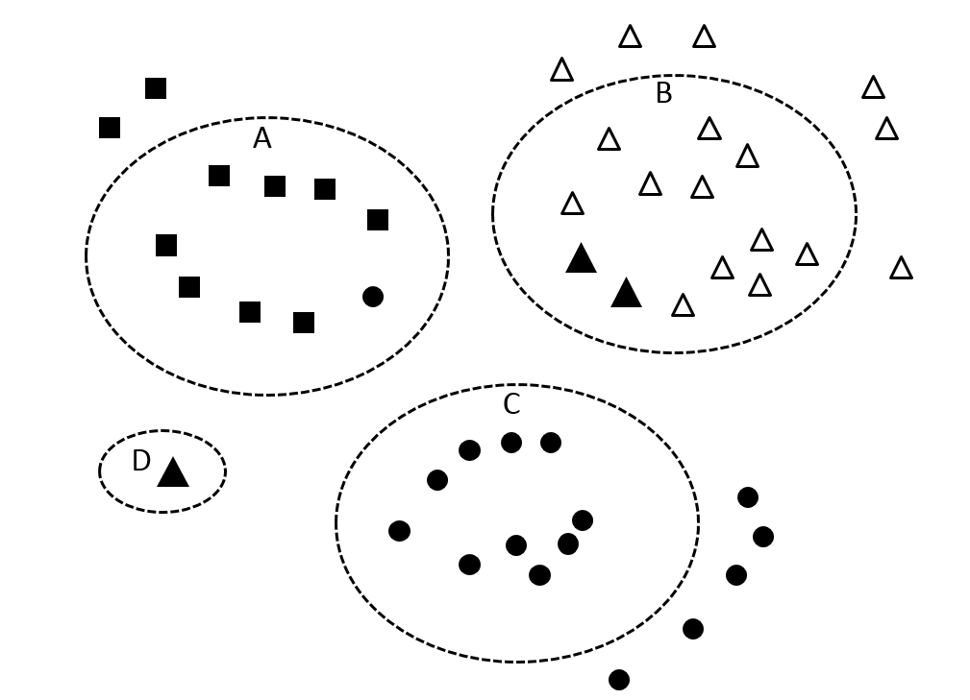
如上图所示，总样本数为47，一共有黑色正方形，白色三角形，黑色圆形，黑色三角形 4种类型的样本，聚类结果为A、B、C ,D三个档案，则有
$$precision= \frac{8+11+10+1}{9+13+10+1}=0.909$$
$$recall=\frac{8+11+10+1}{10+17+16+3}=0.652$$
$expansion=4/4 =$1
$$聚类率P= \frac{47−13}{47}=0.723$$

举例2：
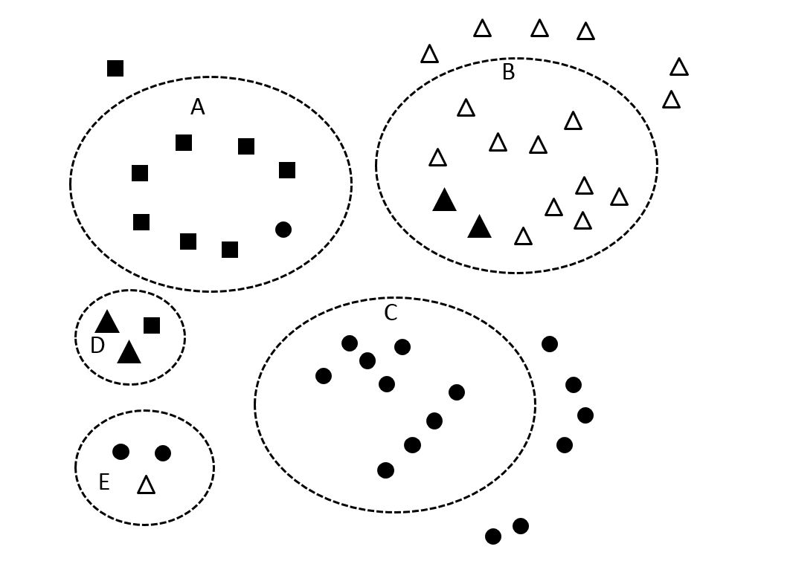
如上图所示，总样本数为47，一共有黑色正方形，白色三角形，黑色圆形，黑色三角形 4种类型的样本，聚类结果为A、B、C、D、E五个档案，E视为C的分裂档案，不纳入C档案的统计内，则有
$$precision= \frac{7+10+9+2}{8+12+9+3}=0.875$$
$$recall=\frac{7+10+9+2}{9+17+18+4}=0.583$$
$expansion=5/4 =$1.25
$$聚类率P= \frac{48−13}{48}=0.729$$

